Конспект ООД по окружающему миру в старшей группе по теме: «Описание берёзы».

Цель: Формирование у детей представления о русской березке, о красоте окружающего мира.
Задачи:
Образовательные:
- Расширить представления детей о деревьях, расширить кругозор о красоте окружающего мира.
- Познакомить с деревом береза – русская береза, ставшим символом России; с характерными особенностями березы, составными частями дерева, по которым ее можно выделить среди других деревьев.
- Рассказать о том, какую пользу береза приносит людям.
- Познакомить со стихотворением, загадками, пословицами, приметами.
Развивающие:
- Развивать речь детей, обогащать словарь; развивать продуктивную деятельность.
Воспитательные:
- Воспитывать заботливое отношение к деревьям, к окружающей среде, к природе.
- Воспитывать любовь к родному краю, развивать интерес к природе.
Предварительная работа: Рассматривание репродукций, художественных открыток, иллюстраций с пейзажами, беседа о берёзовой роще, наблюдение за берёзами во время прогулки на участке. Разучивание стихотворений о берёзе.
Материалы: аудиозапись песни «Во поле берёза стояла…», картинки о березе.

Ход ООД.
Звучит тихая музыка «Во поле берёза стояла…»

Воспитатель: Дети, вы слышите, какая красивая песня звучит. Я вам сейчас загадаю загадку, послушайте, о чем она?

Не заботясь о погоде,
В сарафане белом ходит.
А в один из теплых дней
Май сережки дарит ей. (Береза)
Ответы детей.
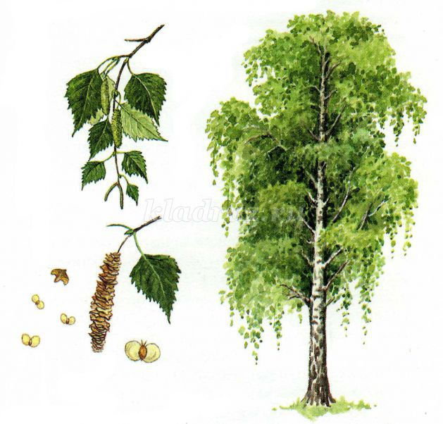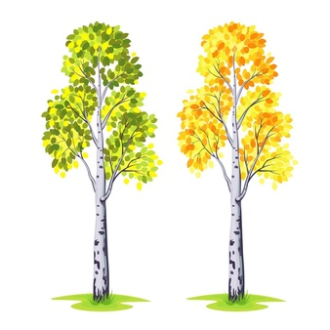
Воспитатель: Ребята, сегодня мы поговорим о берёзе, которая издавна почитаема на Руси. У нас в России очень много берез. Любит наш народ зелёную красавицу, гордится ею. За свою красоту береза стала символом России. Дети, а кто из вас знает, как называется лес, в котором растут только берёзы?
Дети: Такой лес называется «Берёзовая роща».
Воспитатель: Да, вы правы, это берёзовая роща. Ни в одной стране мира нет столько берёз, как у нас. Берёзки, словно подружки в нарядных платьицах, стоят парами, наклонившись, друг к другу, будто о чем-то шепчутся. Стволы берёз покрыты белой берестой, а тонкие веточки наклонены вниз.
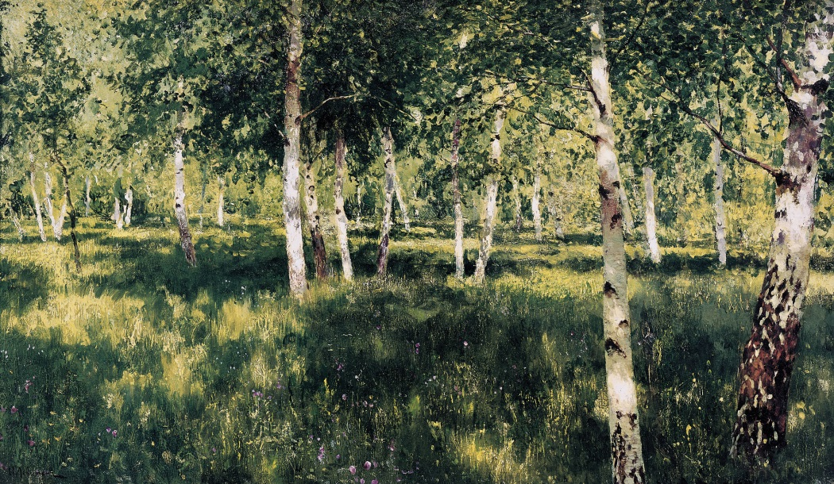
Воспитатель обращает внимание детей на репродукцию картины И. Левитана «Берёзовая роща» и читает стихотворение В. Набокова «Берёзы»:

Стволы сквозь лёгкое зелёное сиянье
Белеют, тонкие, и воздух освежён
Грозой промчавшейся.
Чуть слышный перезвон.
Дробится надо мной чуть слышное журчанье.
И по невидимым качается волнам.
Трава, вся в теневых лиловых паутинах,
Вся в ослепительных извилинах, а там.
Меж светлых облаков, роскошно лебединых
Струится радуга и смутно с высоты
Мне улыбается, в лазури нежной тая.
Такая нежная, невинная, святая.
Что, умилённые, склоняются листы.
Роняя длинные сверкающие слёзы,
-И это жизнь моя, и это край родной.
Родная красота...И льётся надо мной
Сиянье лёгкое, зелёное, - берёзы...

Воспитатель: Сами видите, какая она наша русская берёзка. Давайте скажем, какая же она?
Дети: Стройная, красивая, беленькая, белоствольная, гибкая, прекрасная, кудрявая.
Воспитатель: Русские люди водили хороводы вокруг березы. Ею можно восхищаться в любое время года.
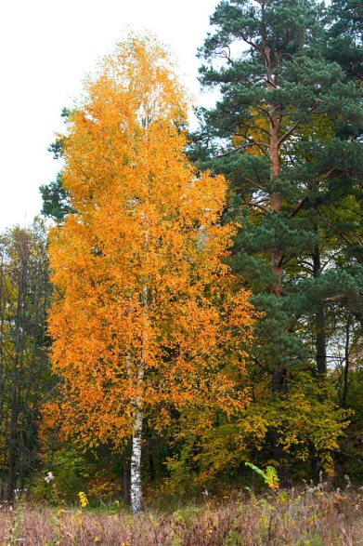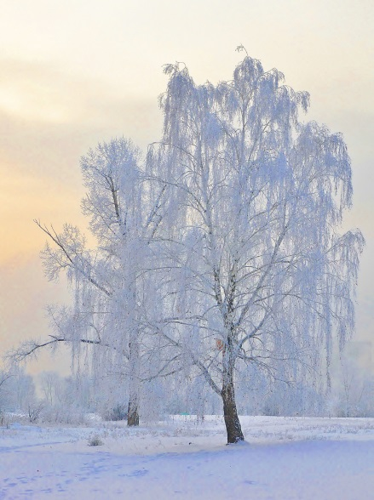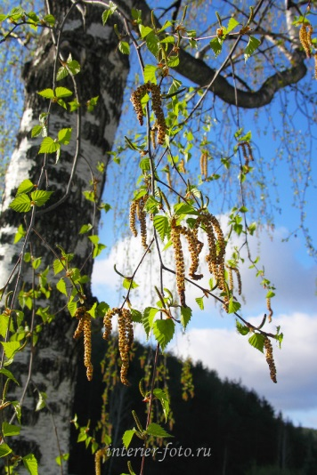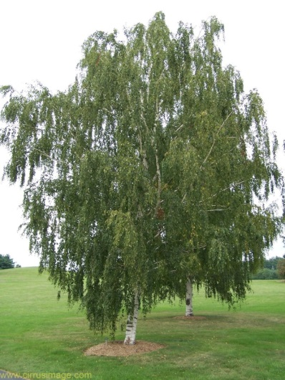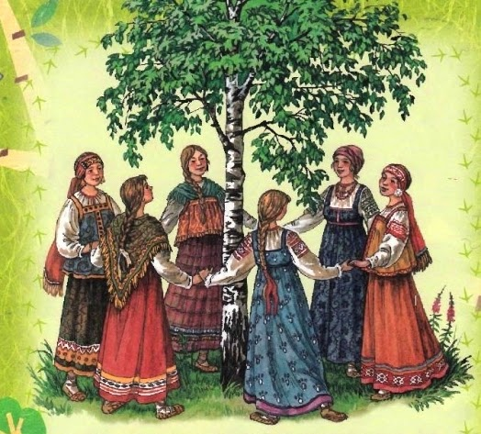
Воспитатель: Зимой – на веточках лежит белый снег.
Весной – на ветках клейкие, нежные листочки.
Летом – дерево покрыто густой зеленой листвой.
Осенью – береза покрыта золотистой листвой, крутясь в воздухе листья, падают на землю. Дети, как называется это явление?
Дети: Листопад.

Воспитатель: Правильно! Устали? Предлагаю немного отдохнуть.

Физкультминутка «Берёзки».
Выросли берёзки в поле.
Хорошо расти на воле! (Потягивания – руки в стороны)
Каждая старается,
К небу, к солнцу тянется. (Потягивания руки вверх)
Вот подул веселый ветер,
Закачались тут же ветки, (Дети машут руками)
Даже стройные стволы
Наклонились до земли. (Наклоны вперед)
Вправо-влево, взад-вперед
– Так берёзки ветер гнет. (Наклоны вправо-влево, вперед-назад)
Он их вертит, он их крутит.
Да когда же отдых будет? (Вращение туловищем)
Ветер стих. Взошла луна.
Наступила тишина. (Дети садятся за столы)

Воспитатель: Наши леса — темные. А березовые рощи светлые, солнышко так и играет между стволов берез. Ребята, посмотрите, это кора берёзы, которую называют берестой. Почему берёзу называют белоствольной? Береста – это защитный слой дерева. Она защищает от воды и вредных воздействий человека. Но в белой коре – бересте есть отдушины: черные черточки. Они называются чечевички, через них береза дышит. В древности люди писали на коре, она заменяла бумагу. В годы войны пекли из коры хлеб. Из березовой коры делают сумки, сосуды для питья, плели лапти, лукошки, шкатулки (показ иллюстраций).
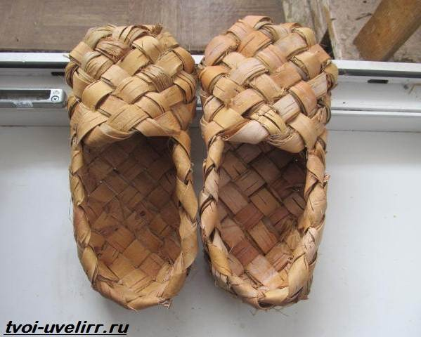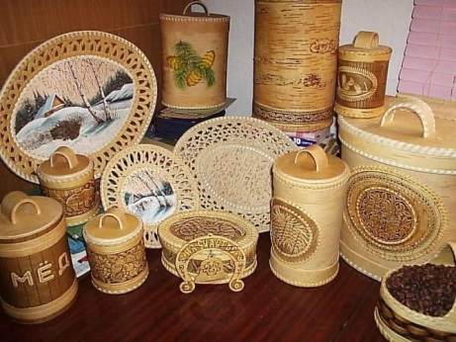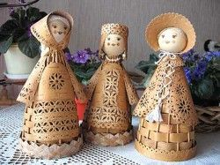
Воспитатель: На территории нашего детского сада тоже посажены березки. Я знаю, что вы очень бережно относитесь к ним. Они радуют нас своей красотой в разное время года. Береза живет долго - до 250 лет. Её высота может достигать 30 метров. А растет береза быстро: за 25 лет она может вырасти с пятиэтажный дом.
«Игра «Найди лист березы»
На полу рассыпаны листья разных деревьев. Дети под музыку собирают листья березы в большую корзинку, а листья других деревьев собирают в маленькую корзинку.
Рефлексия. Что нового вы сегодня узнали о березе? Что вызвало у вас затруднения? Что сегодня больше вам понравилось?

